6e année

Annexes
Façonner le Canada contemporain
(1945 à nos jours)

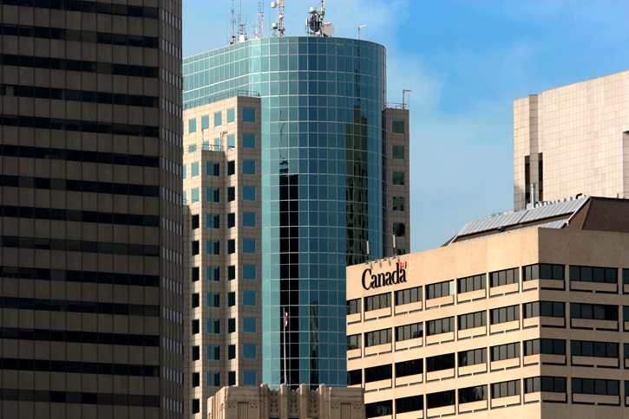
Table des matières
Annexes
Regroupement 3 : Façonner le Canada contemporain (1945 à nos jours)

Annexe 3.1 : Fiche SVA – Façonner le Canada contemporain (1945 à nos jours) 399
Annexe 3.2 : Les capitales provinciales et territoriales du Canada 400
Annexe 3.2 : Les capitales provinciales et territoriales du Canada (corrigé) 401
Annexe 3.3 : Les capitales canadiennes et leurs coordonnées géographiques 402
Annexe 3.4 : Le Canada : une feuille à découper 403
Annexe 3.5 : Des inventions canadiennes de 1945 à nos jours 404
Annexe 3.6 : Les inventeurs et les innovateurs canadiens 405
Annexe 3.7 : Un sondage sur la technologie 406
Annexe 3.8 : La Loi sur les langues officielles (1968) 407
Annexe 3.9 : La population francophone au Canada 408
Annexe 3.10 : Georges Forest et les droits linguistiques des Franco-Manitobains 409
Annexe 3.10 : Georges Forest et les droits linguistiques des Franco-Manitobains (corrigé) 410
Annexe 3.11 : Les personnalités autochtones canadiennes 411
Annexe 3.12 : L’histoire des Premières nations depuis 1945 412
Annexe 3.13 : La Déclaration des Premières nations (1980) 413
Annexe 3.14 : Les Autochtones et le droit de vote aux élections fédérales 414
Annexe 3.15 : Lester B. Pearson, homme de paix 415
Annexe 3.15 : Lester B. Pearson, homme de paix (corrigé) 416
Annexe 3.16 : La politique extérieure du Canada depuis 1945 417
Annexe 3.17 : Le reportage : une fiche de travail 419
Annexe 3.18 : Le Canada et les organisations internationales 420
Annexe 3.19 : Les premiers ministres du Canada de 1945 à nos jours 421
Annexe 3.20 : La biographie d’un premier ministre du Canada 423
Annexe 3.1
Fiche SVA – Façonner le Canada contemporain (1945 à nos jours)

Concept clé | Ce que je sais | Ce que je veux savoir | Ce que j’ai appris
bilinguisme

multiculturalisme

francophonie canadienne

revendications territoriales

aide humanitaire

Annexe 3.2
Les capitales provinciales et territoriales du Canada

Associe chacune des capitales à sa province ou son territoire.

Capitale | Province ou territoire
Charlottetown | Alberta
Edmonton | Colombie-Britannique
Fredericton | Île-du-Prince-Édouard
Halifax | Manitoba
Iqaluit | Nouveau-Brunswick
Québec | Nouvelle-Écosse
Regina | Nunavut
St.John’s | Ontario
Toronto | Québec
Victoria | Saskatchewan
Whitehorse | Terre-Neuve-et-Labrador
Winnipeg | Territoires du Nord-Ouest
Yellowknife | Yukon

Annexe 3.2
Les capitales provinciales et territoriales du Canada (corrigé)

Capitale | Province ou territoire
Charlottetown | Île-du-Prince-Édouard
Edmonton | Alberta
Fredericton | Nouveau-Brunswick
Halifax | Nouvelle-Écosse
Iqaluit | Nunavut
Québec | Québec
Regina | Saskatchewan
St.John’s | Terre-Neuve-et-Labrador
Toronto | Ontario
Victoria | Colombie-Britannique
Whitehorse | Yukon
Winnipeg | Manitoba
Yellowknife | Territoires du Nord-Ouest

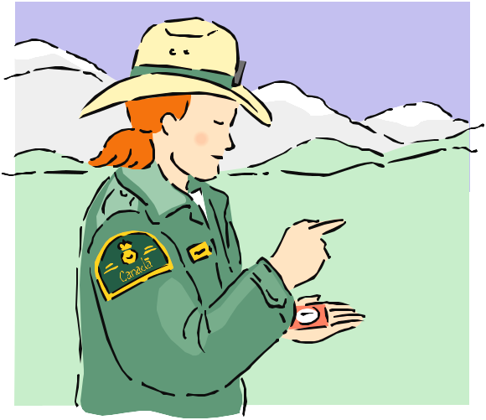
Annexe 3.3
Les capitales canadiennes et leurs coordonnées géographiques

Ville Province ou territoire Coordonnées géographiques

Victoria Colombie-Britannique 48 N 123 O

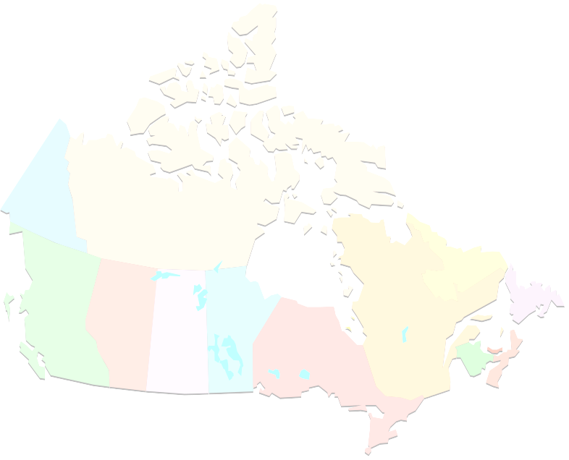
Edmonton Alberta 54 N 113 O

Regina Saskatchewan 50 N 105 O

Winnipeg Manitoba 50 N 97 O

Toronto Ontario 44 N 79 O

Québec Québec 47 N 71 O

Fredericton Nouveau-Brunswick 46 N 67 O

Halifax Nouvelle-Écosse 45 N 64 O

St.John’s Terre-Neuve-et-Labrador 48 N 53 O

Charlottetown Île-du-Prince-Édouard 45 N 60 O

Whitehorse Yukon 61 N 135 O

Yellowknife Territoires du Nord-Ouest 62 N 114 O

Iqaluit Nunavut 64 N 69 O

Annexe 3.4
Le Canada : une feuille à découper

Ville Province ou territoire Coordonnées géographiques

Victoria Ontario 50 N 97 O

Edmonton Île-du-Prince-Édouard 47 N 71 O

Regina Nouvelle-Écosse 64 N 69 O

Winnipeg Territoires du Nord-Ouest 48 N 123 O

Toronto Colombie-Britannique 48 N 53 O

Québec Nouveau-Brunswick 45 N 60 O

Fredericton Alberta 61 N 135 O

Halifax Terre-Neuve-et-Labrador 62 N 114 O

St.John’s Yukon 44 N 79 O

Charlottetown Québec 54 N 113 O

Whitehorse Nunavut 46 N 67 O

Yellowknife Saskatchewan 45 N 64 O

Iqaluit Manitoba 50 N 105 O
Annexe 3.5
Des inventions canadiennes de 1945 à nos jours
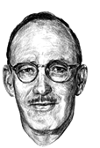
Invention/innovation | Inventeur/innovateur (date)
Vaccination scolaire contre la tuberculose | Armand Frappier (1949)
Production et commercialisation de la motoneige Ski-Doo | Joseph-Armand Bombardier (1959)
Soins de santé gratuits pour tous | Tommy Douglas (années 1950 et 1960)  Joseph-Armand Bombardier
Fauteuil roulant pour les tétraplégiques  Agrafeuse pour suturer les vaisseaux sanguins | 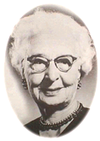  George John Klein
Technique de contrôle de la rouille du blé | Margaret Newton (années 1920)
Pommes de terre instantanées | Edward Asselbergs (1960)
Projecteur Imax | William Chester Shaw (1970)  Margaret Newton
Procédé de cinématographie Imax | Graeme Ferguson, Robert Kerr et Roman Kroitor (1968)
Canola | 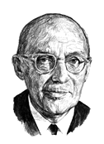  Baldur Stefansson et Richard Downey (1974)
Animation d’image par ordinateur | Marcelli Wein et Nestor Burtnyk (1974)
Jeu Quelques arpents de pièges | Chris Haney, John Haney et Scott Abbott (1981)
Bras spatial Canadarm | Centre national de recherche du Canada (1981)  George Klein

N.B. Cette liste n’est pas exhaustive.

Source : HISTORICA. Inventions canadiennes, l’Encyclopédie canadienne, [en ligne], 2005.
Margaret Newton (Image) : collections.ic.gc.ca/heirloom_series/volume5/42-43.htm

Annexe 3.6
Les inventeurs et les innovateurs canadiens

Le nom de l’inventeur | Date et lieu de naissance et de décès
Éducation | Réalisations majeures de cette personne
Quelle est la plus importante invention ou innovation de cette personne? | Explique l’importance de cette invention ou innovation pour notre société moderne.
Comment cette personne a-t-elle aidé à changer notre société? | Un fait intéressant au sujet de cette personne.
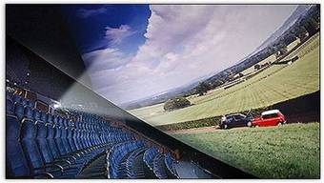
Sources consultées :

Source : www.civilisations.ca
Annexe 3.7
Un sondage sur la technologie

Membre de la famille : ____________________________

- Combien de temps, approximativement, passes-tu chaque jour à utiliser les moyens de communication suivants :

  - Internet : _________________________________

  - la télévision : ______________________________

  - le téléphone : _____________________________

  - la radio : _________________________________

- Quel moyen de communication préfères-tu utiliser et pourquoi?

- Crois-tu passer trop de temps chaque jour à utiliser les différents moyens de communication?

- Quels sont, d’après toi, les avantages et les inconvénients d’utiliser tous ces moyens de communication de façon régulière?

Annexe 3.8
La Loi sur les langues officielles (1968)
« L'exemple le plus important de cette diversité est sans aucun doute l'existence des deux principaux groupes linguistiques, qui sont tous deux assez importants et riches en ressources matérielles et intellectuelles pour résister aux forces de l'assimilation. »

« Nous croyons en deux langues officielles et en une société pluraliste, non seulement comme une nécessité politique mais comme un enrichissement. Nous voulons vivre dans un pays où les Canadiens français peuvent choisir de vivre parmi les Canadiens anglais et où les Canadiens anglais peuvent choisir de vivre parmi les Canadiens français sans renoncer à leur héritage culturel. »

« Le Canada français peut survivre non en se repliant sur lui-même mais en réclamant au dehors sa part entière de chaque aspect de la vie canadienne. Le Canada anglais ne doit pas gaspiller ses efforts en tentant vainement d'anéantir ou d'absorber le Canada français. »

« Un tel pays pourra utiliser pleinement les talents et l’énergie de tous ses citoyens. Un tel pays sera plus intéressant, plus stimulant et, de nombreuses façons, plus riche que jamais. Un tel pays sera mieux en mesure de jouer un rôle utile dans le monde, aujourd’hui et demain. »

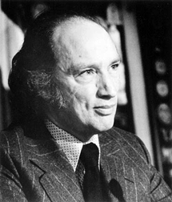
Citations tirées de : Pierre Elliott Trudeau, Déclaration du Premier ministre à la Chambre des communes sur la résolution précédant la présentation du projet de loi sur les langues officielles, Ottawa, Cabinet du Premier ministre, 1968. 8 p.

Source : BIBLIOTHÈQUE ET ARCHIVES CANADA. Déclaration à propos de la Loi sur les langues officielles, le 17 octobre 1968, Premier parmi ses pairs – Le premier ministre dans la vie et la politique du Canada, [en ligne], 2005.
http://www.lac-bac.gc.ca/premiersministres/h4-4066-f.html
Annexe 3.9
La population francophone au Canada

Décennie : _____________________

Province ou territoire | Nombre de francophones | % de la population de la province ou du territoire
Colombie-Britannique
Alberta
Saskatchewan
Manitoba
Ontario
Québec
Nouvelle-Écosse
Nouveau-Brunswick
Île-du-Prince-Édouard
Terre-Neuve-et-Labrador
Territoires du Nord-Ouest
Yukon
Nunavut*
*En 1999, le Nunavut devient le troisième territoire officiel du Canada.

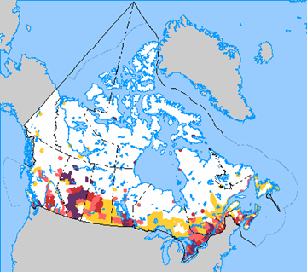

Source : http://atlas.gc.ca/

Annexe 3.10
Georges Forest et les droits linguistiques des Franco-Manitobains

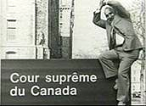
- Qui était Georges Forest?

- Quel événement le poussa à agir?

- Que décida-t-il de faire?

- Quelle était sa position? Que croyait-il?

- Comment la Cour suprême du Canada jugea-t-elle de la question?

- Qu’est-ce que la Cour suprême ordonna à la province du Manitoba?

- Qu’est-ce que les Franco-Manitobains doivent à Georges Forest?

Source : http://www.radio-canada.ca/regions/manitoba/Dossiers/081204georgesforest_10121.shtml
Annexe 3.10
Georges Forest et les droits linguistiques des Franco-Manitobains (corrigé)

- Qui était Georges Forest?
Un homme d’affaires de Saint-Boniface.

- Quel événement le poussa à agir?
Il reçoit une contravention unilingue pour avoir stationné illégalement.

- Que décida-t-il de faire?
Il refuse de payer la contravention et décide de poursuivre la question en cour de justice.

- Quelle était sa position? Que croyait-il?
Il croyait que la Official Language Act de 1890, qui supprimait le statut officiel de la langue française, était inconstitutionnelle.

- Comment la Cour suprême du Canada jugea-t-elle de la question?
Elle déclare que la Official Language Act de 1890 était inconstitutionnelle.

- Qu’est-ce que la Cour suprême ordonna à la province du Manitoba?
Après avoir déclaré que toutes les lois de la province sont inconstitutionnelles, la Cour suprême ordonne qu’elles doivent être traduites dans un délai de trois ans.

- Qu’est-ce que les Franco-Manitobains doivent à Georges Forest?
  - d’avoir redonné le statut officiel à la langue française au Manitoba
  - d’avoir réussi à faire respecter les droits fondamentaux de la population franco-manitobaine
  - etc.

Annexe 3.11
Les personnalités autochtones canadiennes

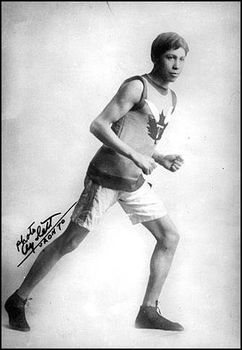  Le nom de la personne | Notes biographiques
Dans quel domaine la personne a-t-elle excellé? | Quelle est la plus importante contribution de cette personne?
Comment cette personne a-t-elle aidé à influencer les communautés autochtones? | Un fait intéressant au sujet de cette personne.
Sources consultées :

Né en 1887, l'Onondaga Tom Longboat a établi un record en remportant le marathon de Boston en 1907.

Source : www.civilisation.ca

Annexe 3.12
L’histoire des Premières nations depuis 1945

L’événement choisi | La date de l’événement
Le lieu où l’événement s’est déroulé | Les personnages principaux
Les grandes étapes de l’événement | La réaction des personnages principaux
L’importance de l’événement pour les Premières nations | Ton impression de l’événement
Sources consultées (au moins trois) :

Annexe 3.13
La Déclaration des Premières nations (1980)

« Nous, les premiers peuples sur ces terres, savons que le Créateur nous a mis ici.
Le Créateur nous a donné des lois qui gouvernent toutes nos relations afin que nous vivions en harmonie avec la nature et les hommes.
Les lois du Créateur définissent nos droits et nos responsabilités.
Le Créateur nous a donné nos croyances spirituelles, nos langues, nos cultures et une place sur la Terre mère qui contient tout ce qu'il nous faut pour satisfaire à nos besoins.
Nous avons conservé notre liberté, nos langues et nos traditions depuis des temps immémoriaux.
Nous continuons à exercer les droits, à prendre les responsabilités et à respecter les obligations que nous a donnés le Créateur relativement aux terres où nous avons été mis.
Le Créateur nous a donné le droit de nous gouverner nous-mêmes et le droit à l'autodétermination.
Les droits et les responsabilités qui nous ont été donnés par le Créateur ne peuvent être modifiés ni nous être enlevés par aucune autre nation. »

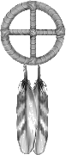

Le cercle d'influences est un ancien symbole autochtone nord-américain qui représente quatre éléments sacrés.

Source : AFFAIRES INDIENNES ET DU NORD CANADA. Déclaration des Premières nations, Le Cercle d’apprentissage, [en ligne], 2005.
Images : Réseau canadien de la santé : http://www.canadian-health-network.ca
Annexe 3.14
Les Autochtones et le droit de vote aux élections fédérales

1898 – Tous les Autochtones du Canada sont privés du droit de vote aux élections fédérales.

1917 – Les Autochtones ayant servi dans les forces armées durant la Première Guerre mondiale reçoivent le droit de vote aux élections fédérales.

1920 – Les Autochtones vivant hors des réserves et ceux ayant servi dans l’armée, la marine ou l’aviation canadienne lors de la Première Guerre mondiale, qu’ils vivent ou non dans les réserves, reçoivent le droit de vote aux élections.

1944 – Les Autochtones ayant servi dans les forces canadiennes durant la Seconde Guerre mondiale ainsi que leurs épouses reçoivent le droit de vote, qu’ils vivent ou non dans les réserves.

1950 – Les Autochtones vivant dans les réserves reçoivent le droit de vote mais seulement s’ils acceptent de payer l’impôt sur le revenu, ce qu’ils n’étaient pas obligés de faire d’après la Loi sur les Indiens.

1960 – Le droit de vote est accordé à tous les Autochtones, sans condition.

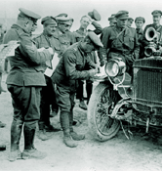

Source : AFFAIRES INDIENNES ET DU NORD CANADA. Le droit de vote des Indiens, Rapport de la Commission royale sur les Peuples autochtones, [en ligne], 2005.
Image : www.civilisation.ca
Annexe 3.15
Lester B. Pearson, homme de paix

Date et lieu de naissance et de décès | Éducation
Professions | Nomme deux organisations dans lesquelles il joua un rôle important.
Pour quel conflit international proposa-t-il une solution? | Donne les grandes lignes de ce conflit.
Quelle reconnaissance ses efforts durant ce conflit lui ont-ils méritée? | Un fait intéressant au sujet de cette personne.
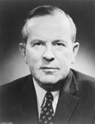
Sources consultées :

Annexe 3.15
Lester B. Pearson, homme de paix (corrigé)

Date et lieu de naissance et de décès  23 avril 1897 – Newton Brook (Ontario)  27 décembre 1972 – Ottawa (Ontario) | Éducation  Université de Toronto (B.A.)  Université d’Oxford (B.A., M.A.)
Professions  - soldat  - professeur et chancelier  - politicien  - ambassadeur  - auteur | Nomme deux organisations dans lesquelles il joua un rôle important.  - Conseil de l’Atlantique Nord  - Nations Unies
Pour quel conflit international proposa-t-il une solution?  - la crise de Suez en 1956  - il proposa la création d’une force internationale du maintien de la paix, idée qui fut acceptée par les Nations Unies | Donne les grandes lignes de ce conflit.  - il existait de sérieuses tensions entre la Grande-Bretagne et la France d’un côté et l’Égypte de l’autre quant à la nationalisation du canal de Suez par les Égyptiens  - la situation risquait d’éclater en guerre mondiale
Quelle reconnaissance ses efforts durant ce conflit lui ont-ils méritée?  - il reçoit le prix Nobel de la paix en 1957 | Un fait intéressant au sujet de cette personne.  Varié
Sources consultées :
Varié

Annexe 3.16
La politique extérieure du Canada depuis 1945

Date | Événement
1945 | Conférence de San Francisco et création des Nations Unies. Le Canada en est un membre fondateur.
1945 à 1989 | La guerre froide. Les deux superpuissances, les États-Unis et l’Union soviétique, développent des armes nucléaires dans le but de dominer le monde. Les pays du monde s’allient militairement à l’une ou l’autre des superpuissances. Les craintes du communisme, de l’espionnage et de la guerre nucléaire augmentent dans les pays de l’Ouest.
1945 | L’espion soviétique Igor Gouzenko admet qu’une cellule d’espions soviétiques est en train d’opérer au Canada.
1948 | Les pays membres des Nations Unies signent la Déclaration universelle des droits de l’homme dont le Canadien John Humphrey joua un rôle important dans la rédaction.
1949 | Création du Commonwealth. Le Canada en est un membre fondateur.
1949 | Création de l’OTAN (Organisation du traité de l’Atlantique Nord). Cette organisation militaire à caractère défensif, dont le Canada est membre, a été établie à cause des craintes causées par la guerre froide.
1950 | Plan Colombo pour venir en aide aux pays d’Asie.
1950 à 1953 | Guerre de Corée. Le Canada envoie des troupes sous un mandat des Nations Unies.
1952 | Lester B. Pearson devient l’ambassadeur canadien aux Nations Unies.
1956 | Les premières forces de la paix des Nations Unies, nommées les Casques bleus, sont envoyées pour empêcher une guerre lors de la crise de Suez. Lester Pearson est l’architecte du plan.
1957 | Lester B. Pearson reçoit le prix Nobel de la paix.
1957 | Accord NORAD sur la défense aérienne entre le Canada et les États-Unis.
1958 | Création de l’Agence canadienne de développement international (ACDI) pour appuyer la coopération internationale avec des pays du monde.
1963 | Crise des missiles à Cuba. Les États-Unis et l’Union soviétique évitent de justesse une guerre nucléaire.
1964 | Mission des Casques bleus à Chypre. Le Canada y participe.
1965 | Pacte de l’automobile entre le Canada et les États-Unis. C’est le début du libre échange entre les deux pays.
1970 | Création de l’Organisation des États Américains.
1970 | Création de la Francophonie, organisation internationale regroupant les pays dont une langue officielle est le français.
1973 | Pierre Elliott Trudeau, premier ministre canadien, se rend en Chine, un pays communiste.

1976 | Jeux olympiques de Montréal.
1977 | Extension de la zone de pêche par le Canada jusqu’à 350 kilomètres de ses côtes.
1977 | Le Canada participe à la première Conférence circumpolaire inuite avec d’autres nations nordiques.
1977 | La Conférence circumpolaire inuite se déroule à Iqaluit.
1988 | Jeux olympiques d’hiver de Calgary.
1989 | Accord de libre échange entre le Canada et les États-Unis.
1991 | Première guerre du Golfe en Irak. Le Canada envoie des troupes pour appuyer les États-Unis.
1994 | L’Accord de libre échange nord américain (ALENA) est signé par le Canada, les États-Unis et le Mexique.
1995 | Le Canada capture un navire espagnol en train de faire la pêche illégale dans ses eaux.
1997 | Mission des Casques bleus en Bosnie. Le Canada envoie des troupes.
1997 | Le Canada est un des premiers pays à signer un traité international interdisant l’utilisation des mines anti-personnel.
1997 | Le Canada signe l’Accord de Kyoto, entente internationale qui vise la réduction des émissions de gaz à effet de serre afin de contrôler le réchauffement planétaire.
1999 | Les Jeux panaméricains ont lieu à Winnipeg.
2001 | Stephen Lewis, un Canadien, devient le porte-parole officiel des Nations Unies sur la crise du SIDA en Afrique.
2002 | Le Canada envoie des troupes en Afghanistan pour reconstruire le pays après la défaite du Taliban.
2003 | Le Canada refuse d’appuyer les États-Unis et de participer à la deuxième guerre du Golfe contre l’Irak.

Annexe 3.17
Le reportage : une fiche de travail

Un titre possible pour le reportage

Quand l’événement s’est-il produit?

Où l’événement s’est-il produit?

Qui était impliqué? (personnes et pays)

Pourquoi l’événement s’est-il produit?

Quelle fut la participation du Canada?

Pourquoi l’événement est-il important?


Annexe 3.18
Le Canada et les organisations internationales

Quels sont le nom et l’acronyme de l’organisation?

En quelle année fut-elle fondée?

Nomme cinq pays qui font partie de l’organisation.

Quelle est la mission de l’organisation?

Nomme trois faits intéressants de l’organisation.

Quel est, d’après toi, la réalisation majeure de l’organisation?

Nomme un projet majeur que l’organisation se donne pour l’avenir.

Reproduis, aussi fidèlement que possible, le logo de l’organisation.





Annexe 3.19
Les premiers ministres du Canada, de 1945 à nos jours

Premier ministre | Période | Réalisations majeures | Défis majeurs
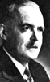  Louis St-Laurent | 1948-1957
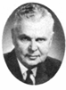  John Diefenbaker | 1957-1963
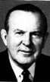  Lester B.  Pearson | 1963-1968
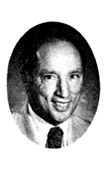  Pierre  Elliott  Trudeau | 1968-1979
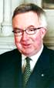  Joe Clark | 1979-1980
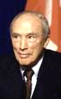  Pierre  Elliott  Trudeau | 1980-1984

Annexe 3.19 (suite)
Les premiers ministres du Canada, de 1945 à nos jours

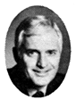  John  Turner | 1984
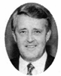  Brian Mulroney | 1984-1993
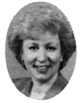  Kim Campbell | 1993
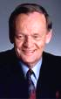  Jean  Chrétien | 1993-2003
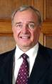  Paul  Martin | 2003-2006
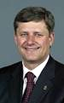  Stephen  Harper | 2006-

Annexe 3.20
La biographie d’un premier ministre du Canada

Utilisez cette fiche pour noter vos données sur un premier ministre canadien. Vous devez aussi inclure un portrait du premier ministre dessiné à la main ainsi qu’une de ses citations qui représente bien ses croyances fondamentales.

Notes biographiques sur sa jeunesse | Comment sa carrière en politique débuta-  t-elle et comment devint-il premier ministre?
Quels ont été les réalisations majeures de ce premier ministre? | Quels ont été ses défis majeurs?
Comment sa carrière comme premier ministre prit-elle fin? | Un fait intéressant au sujet de ce premier ministre
Quelle est ton opinion au sujet de ce premier ministre?

Annexe 3.20 (suite)
La biographie d’un premier ministre du Canada

Nom : _______________________________

Années en fonction : ____________________________

Parti politique :

Citation :_____________________________________________________________________
____________________________________________________________________________
____________________________________________________________________________
____________________________________________________________________________
____________________________________________________________________________
____________________________________________________________________________

